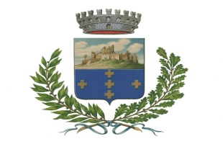
COMUNE DI CALATABIANO
(Città Metropolitana di Catania)
SERVIZIO ELETTORALE

AVVISO

ELEZIONI AMMINISTRATIVE DEL 24 e 25 MAGGIO 2026

In vista delle prossime consultazioni elettorali per l’elezione diretta del Sindaco e del Consiglio Comunale, fissate per il 24 E 25 MAGGIO 2026 , si garantisce il servizio di autenticazione delle firme per la presentazione delle liste dei candidati e delle relative sottoscrizioni, presso il Comune di Calatabiano, nelle giornate sotto elencate:

Venerdi 17/04/2026 dalle ore 09.00 alle ore 12.00 dalle ore 16.00 alle ore 19.00
Sabato 18/04/2026 dalle ore 09,00 alle ore 13.00
Lunedi 20/04/2026 dalle ore 09.00 alle ore 12.00 dalle ore 16.00 alle ore 19.00
Martedi 21/04/2026 dalle ore 09.00 alle ore 12.00 dalle ore 16.00 alle ore 18.00
Mercoledi 22/04/2026 dalle ore 09.00 alle ore 12.00 dalle ore 16.00 alle ore 19.00
Giovedi 23/04/2026 dalle ore 09.00 alle ore 12.00 dalle ore 16.00 alle ore 19.00

Dalla residenza Municipale 16/04/2026

Il Responsabile dell’Ufficio elettorale
Antonina Settimo
Firma omessa ai sensi dell’art. 39/1993 art. 3

